セルフメディケーションについて
セルフメディケーションとは「自分自身の健康に責任を持ち、軽度な身体の不調は自分で手当すること」（ＷＨＯの定義）です。健康管理には十分に注意し、軽度な体調不良の時には薬剤師に相談の上、ＯＴＣ医薬品を使うなど対処しましょう。医療機関に適正にかかることが医療費の適正化にもつながります。

セルフメディケーション税制（医療費控除の特例）について
健康の維持増進及び疾病の予防への取組として健康診断（特定健診や人間ドック等）や予防接種を受けている個人が、１年間に特定のＯＴＣ医薬品の購入の対価を支払った場合において、支払った合計金額が1万2千円を超えるときは、その超える部分の金額をその年分の総所得金額等から控除することができます。

※医療費控除と同時には利用できません。

※対象医薬品のパッケージや
レシートにマークが表示してあります。
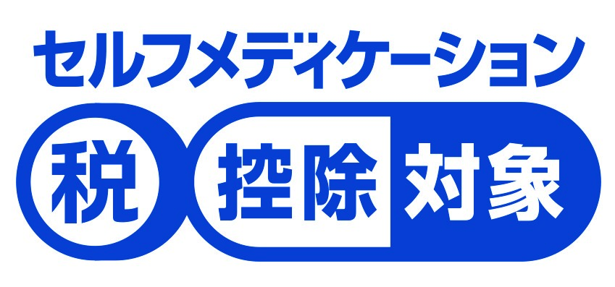

★詳しくは厚労省のホームページでご確認ください。
https://www.mhlw.go.jp/stf/seisakunitsuite/bunya/0000124853.html

